 | Flowservice srl Tel. 030 8925649  Via XI Febbraio 53/A Fax 030 8921184  Lumezzane S.A. Cel. 329 7154607  www.flowservicesrl.com  marco.zanardini@flowservicesrl.com

Check List ProCAST
Questionario propedeutico alla simulazione del processo di pressocolata.

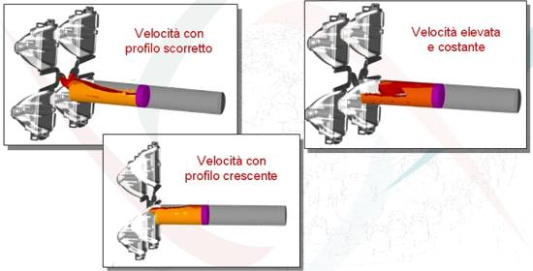

Si consiglia di completare, per quanto possibile, tutti i campi che seguono.

Una corretta e completa compilazione del presente foglio garantirà un miglior risultato dello studio effettuato, sia in termini di precisione della simulazione che di una successiva esposizione di eventuali problemi.

Inviare il presente documento compilato, tramite uno dei seguenti canali:
-) E-mail: marco.zanardini@flowservicesrl.com
-) FAX: 0308921184
-) Area personale di scambio FTP: seguire le istruzioni sul sito internet www.flowservicesrl.com nell’area supporto tecnico.

IMPORTANTE: Allegare il foglio dei dati tecnici della pressa ed il relativo nomogramma.
Per qualsiasi chiarimento non esitate a contattarci.

- Identificazione

Azienda:
Persona di riferimento: | Nome |  | Telefono | E-Mail
Nome Pezzo:
N° pezzi previsti/prodotti
Peso o Volume:  (indicare unità di misura) | Getto Completo | Solo Pezzo |  |  | Pezzo+Fagioli

- Definizione dei parametri di processo

Materiale: | Sigla |  | Temperatura della lega nel forno a bordo macchina [°C]
Pressa e Stampo: | Φ Pistone [mm] |  | Corsa MAX (A) [mm] | Sporgenza MAX pistone (B) [mm]
Pressa e Stampo: | Tonnellaggio | Distanza Controcolata-Piano fisso (C) [mm] |  |  | Tempo versamento [sec]
Pressa e Stampo: | Nr. Impronte |  | Sottovuoto (segnare con una [ X ] la scelta corretta)  Usato [ ] ; Non usato [ ] ; Predisposto [ ]

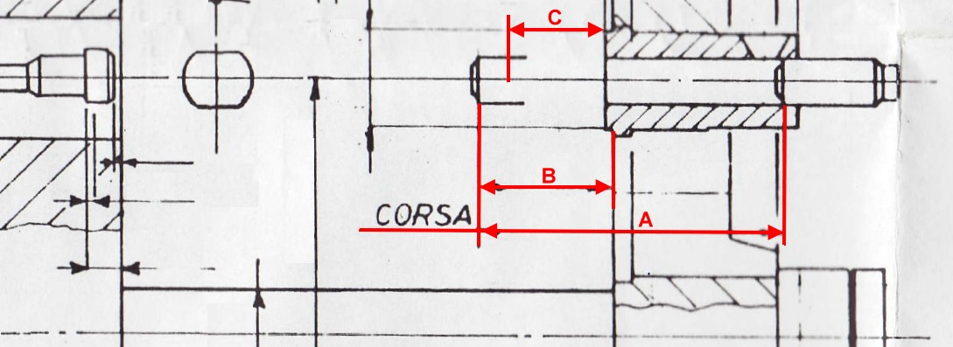

- Informazioni aggiuntive (segnare con una [ X ] la scelta corretta):

  - Stato del progetto:
esiste già uno stampo simile [ ] ; nuovo stampo [ ] ; stampo esistente con problemi [ ] ; altro [ ]

  - Caratteristiche del pezzo finito:
ottima qualità estetica [ ] ; assenza di porosità [ ] ; media qualità tra porosità ed estetica [ ]

  - Temperatura dello stampo:
Termoregolazione ad olio [ ] ; Raffreddamento ad acqua [ ] ; Temperatura non regolata [ ]

  - Se possibile, indicare la temperatura media dello stampo [°C]:

  - Sistema di carica del metallo:
alimentazione diretta (striko) [ ] ; macchine di tipo cartesiano [ ] ; macchine di tipo rotativo [ ]

  - La pressa consente di realizzare una prima fase con velocità regolata? Sì [ ] ; No [ ]

  - Se sì, che tipo di profilo in velocità posso utilizzare (rampa; gradini; etc..)?

  - Note (uso del pezzo finito;zone critiche;lavorazioni dopo lo stampaggio; etc…):

